Virtual Library –ohjelmiston analyysivaiheen dokumentaatio 2. vaiheen palautus
Tekijät
Mikko Rantalainen <mira@cc.jyu.fi>
Tomi Harjunmaa <tsharjun@cc.jyu.fi>
Manoucher Alapour <manalap@cc.jyu.fi>
Sisältö
1 Käyttöliittymän yleinen kuvaus 1
2 GUI-operaatiot 1
3 Käyttöliittymän rakenne 2
3.1 Käyttöliittymän visualisointi 2
3.2 Pääikkunan visualisointi 2
4 Sisäänkirjautumisen visualisointi 3

Käyttöliittymän yleinen kuvaus
(puuttuu)

GUI-operaatiot

Primäärioperaatiot
- OP-01 Aktiivisen dokumentin tai kansion vaihtaminen
- OP-07 Sähköisen dokumentin haku
- OP-09 Paperidokumentin lainaus
- OP-10 Paperidokumentin palautus
- OP-11 Paperidokumentin haku
- OP-20 Järjestelmään kirjautuminen
- OP-21 Uloskirjautuminen

Sekundaarioperaatiot

Paperidokumenttien ylläpito
- OP-08a ISBN-numeron syöttäminen uutta kirjaa lisättäessä
- OP-08b Uuden kirjan lisääminen
- OP-08c Uuden kirjan niteen lisääminen
- OP-18a ISSN-numeron syöttäminen uutta lehteä lisättäessä
- OP-18b Uuden lehden lisääminen
- OP-18c Uuden lehden niteen lisääminen
- OP-12 Paperidokumentin metatiedon päivitys

Sähköisten dokumenttien ylläpito
- OP-02 Uuden kansion luonti
- OP-03 Uuden dokumentin luonti
- OP-04 Dokumentin päivittäminen
- OP-05 Kansion metatiedon päivitys
- OP-06a Kirjoitusoikeuksien lisäys kansioon
- OP-06b Kirjoitusoikeuksien poisto kansiosta

Käyttöliittymän rakenne
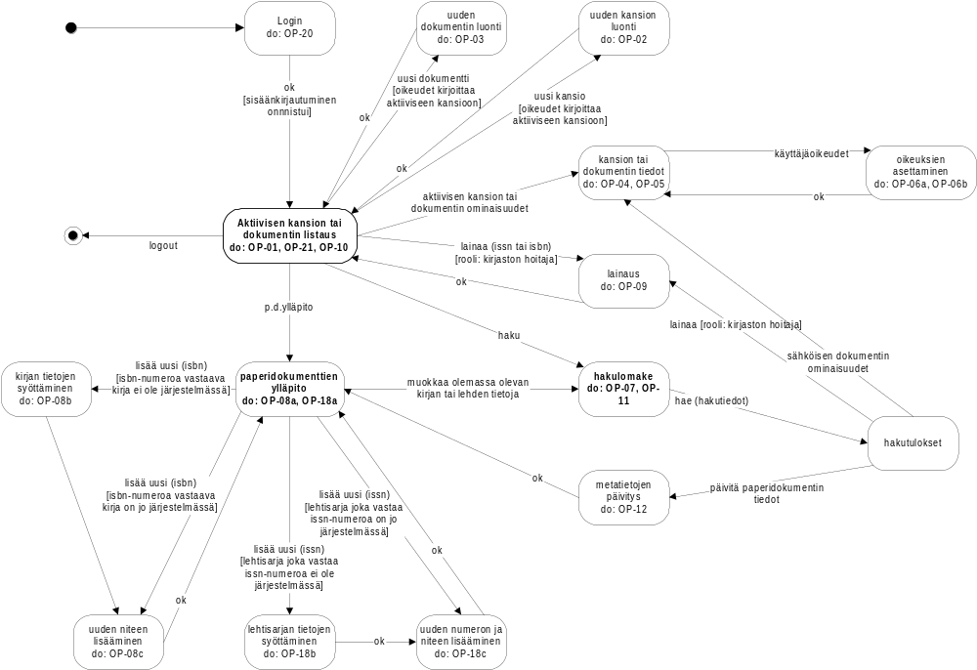

Käyttöliittymän visualisointi

Pääikkunan visualisointi
(puuttuu)

Sisäänkirjautumisen visualisointi
(puuttuu)

